MỤC LỤC
1. Tổng quan 2
1.1. Mục đích và phạm vi áp dụng 2
1.1.1. Mục đích 2
1.1.2. Phạm vi 2
1.2. Biểu mẫu sử dụng 2
1.3. Thuật ngữ và từ viết tắt 2
2. Sơ đồ luồng công việc 2
3. Khái quát chung 4
3.1. Đầu vào 4
3.2. Đầu ra 4
4. Các bước thực hiện và kết quả 4
4.1. Lập kế hoạch và khởi động đấu thầu 4
4.2. Làm HSDT 4
4.3. Theo dõi và kiểm soát 5
4.4. Nghiệm thu 5
4.5. Kết thúc 5
5. Hồ sơ 6

Tổng quan

Mục đích và phạm vi áp dụng

Mục đích
Quản lý và làm hồ sơ dự thầu (HSDT) hiệu quả hơn. Tài liệu quy định trách nhiệm, quyền hạn của từng thành viên tham gia làm HSDT. Tài liệu mô tả thủ tục, yêu cầu đối với công việc quản lý HSDT
Quy trình chuẩn bị HSDT cũng cung cấp cơ chế để giám sát, các vấn đề và rủi ro, các thay đổi và kế hoạch hỗ trợ khác để đảm bảo tham gia đấu thầu được tốt nhất.

Phạm vi
- Áp dụng cho tất cả các gói thầu của CMCSoft.

Biểu mẫu sử dụng
- 02/07QT/CN : Checklist phân công làm thầu
- 04/07QT/CN : Template tài liệu làm thầu CMC,
- 05/07QT/CN : Template tài liệu làm thầu CMCSoft
- Các biểu mẫu khác (nếu có: Báo giá, thư hỗ trợ của hãng, hợp đồng liên danh…)

Thuật ngữ và từ viết tắt
- 01/HD/CL: Thuật ngữ và từ viết tắt STCL
- SA (Sale Assistant): Trợ lý kinh doanh
- AM (Account Manager): Cán bộ kinh doanh.

Sơ đồ luồng công việc

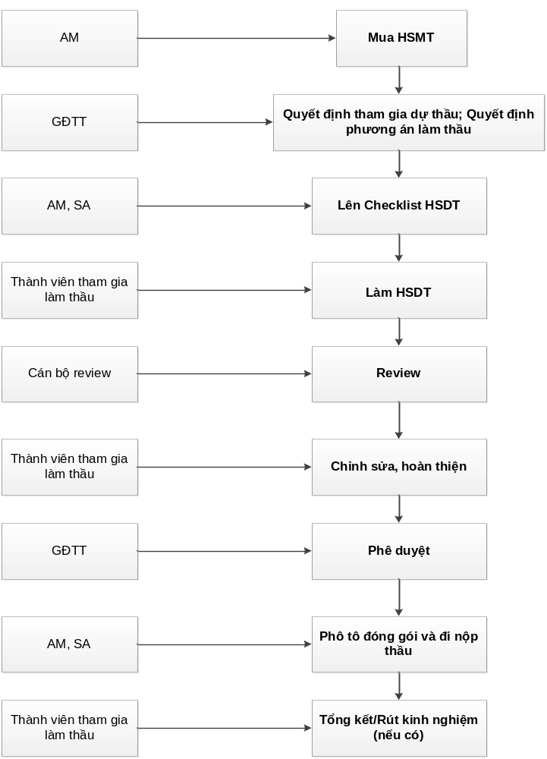Khái quát chung

Đầu vào
- HSMT được ban hành
- Quyết định tham gia đấu thầu của GĐTT, bằng: email, trao đổi…

Đầu ra
- HSDT hoàn chỉnh đáp ứng yêu cầu của HSMT.

Các bước thực hiện và kết quả

Lập kế hoạch và khởi động đấu thầu
- SA làm checklist phân công làm thầu:
  - Xác định tham gia với tư cách pháp nhân nào: CMC/CMCSoft/Chi nhánh.
  - Lên danh mục các tài liệu cần chuẩn bị để đấu thầu. Căn cứ vào yêu cầu của HSMT. Tập trung chính vào phần Bảng dữ liệu đấu thầu và Tiêu chuẩn xác định đánh giá. Đọc thật kỹ HSMT để không bỏ sót yêu cầu nào từ chủ đầu tư.
  - Mô tả sơ lược yêu cầu chi tiết của HSMT và mức độ đáp ứng của CMC, hướng khắc phục.
  - Phân công công việc và quy định trách nhiệm cụ thể của từng thành viên tham gia làm hồ sơ dự thầu.
  - Các yêu cầu về thời gian hoàn thành, hình thức và chất lượng
- SA gửi checklist phân công làm thầu cho các thành viên tham gia xem xét và bổ sung
- SA chỉnh sửa nếu có ý kiến bổ sung
- AM tổ chức họp khởi động làm thầu bao gồm tất cả các thành viên tham gia gói thầu
- SA chính thức gửi checklist phân công làm thầu cho các thành viên

Làm HSDT
4.2.1 Trách nhiệm của cán bộ AM
- Phối hợp với SA tổ chức phân công làm thầu, xây dựng danh mục HSDT
- Tạm ứng các khoản chi phí từ kế toán để phục vụ làm thầu: Bảo lãnh dự thầu (Nếu bằng tiền mặt, mua hồ sơ mời thầu, chi phí in ấn, phô tô….)
- Xin thư hỗ trợ của hãng hoặc nhận xét của khách hàng (nếu có yêu cầu)
- Bảng đáp ứng các yêu cầu thầu: Các điểm loại thầu hồ sơ, các điểm loại thầu kỹ thuật, điểm liệt, các điểm rủi ro trong hồ sơ thầu
- Làm giá và các điều kiện thanh toán
- Phối hợp với các bộ phận liên quan đảm bảo tiến độ và chất lượng HSDT
- Liên lạc với chủ đầu tư để làm rõ yêu cầu của HSMT nếu có.
4.2.2 Trách nhiệm của cán bộ SA
- Phối hợp với AM tổ chức phân công làm thầu, lên danh mục HSDT
- Chuẩn bị tài liệu phần Hồ sơ chung: Văn bản dự thầu, văn bản pháp lý, năng lực tài chính, năng lực kinh nghiệm, nhân sự tham dự thầu, chứng chỉ...
Lưu ý: Danh sách nhân viên của công ty trong tài liệu hồ sơ thầu cần được chuyển qua phòng Nhân sự để xác nhận theo thông tin nhân viên tại thời điểm gửi trước khi hồ sơ thầu được trình Tổng giám đốc Công ty phê duyệt.
- Phô tô đóng gói, niêm phong HSDT, xin giấy giới thiệu nộp thầu.
4.2.3 Trách nhiệm của cán bộ tư vấn giải pháp
- Phần cứng: Danh mục đáp ứng phần cứng, giải pháp, tài liệu kỹ thuật, tiến độ cung cấp, kế hoạch triển khai, chế độ bảo hành, thư hỗ trợ, chứng chỉ phần cứng.
- Phần mềm: Danh mục đáp ứng, giải pháp, kế hoạch triển khai, kế hoạch đào tạo, bố trí nhân lực, bảo hành, bảo trì, thuyết minh công nghệ, tài liệu hướng dẫn sử dụng và cài đặt, và các tài liệu khác nếu HSMT yêu cầu

Theo dõi và kiểm soát
- Cán bộ review hồ sơ kiểm tra HSDT đảm bảo đủ, đúng, hình thức đẹp…
- Giám đốc trung tâm, trưởng nhóm đôn đốc tiến độ thực hiện và giám sát chung
- Yêu cầu chỉnh sửa (nếu có)

Nghiệm thu
- HSDT hoàn chỉnh, đáp ứng đầy đủ yêu cầu của HSMT
- Căn cứ vào bản checklist phân công làm thầu để đánh giá mức độ hoàn thành của các cán bộ tham gia

Kết thúc
- Đánh giá HSDT: hình thức, mức độ đáp ứng
- Tổng kết rút kinh nghiệm sau đấu thầu: Sau vụ thầu các thành viên có thể trao đổi với nhau về những mặt được và chưa được để rút kinh nghiệm. Hình thức trao đổi linh hoạt: tổ chức họp, trao đổi bằng email, trao đổi miệng…Nếu có các trao đổi này cán bộ SA phải ghi nhận vào folder HSDT (bản mềm lưu trên máy chủ và Bản cứng (Nếu có))
- Bài học kinh nghiệm

Hồ sơ
- Tất cả HSDT phải lưu bản mềm trên máy chủ của TTKD.
- Trước khi nộp thầu, TTKD phải lưu lại HSDT và chuyển cho trung tâm giám sát, hỗ trợ thực hiện hợp đồng (CEC) lưu trữ bao gồm:
    - Đối với các HSDT có tính chất quan trọng, giá trị lớn, phức tạp, cần tra cứu chính xác thì lưu 01 bản cứng toàn bộ HSDT. Người quyết định là trưởng bộ phận.
    - Các HSDT khác cần lưu lại 01 bản cứng/bản scan/bản mềm các hồ sơ/tài liệu sau:
      - Đơn dự thầu, bảng chào giá, bảo lãnh dự thầu, thư hỗ trợ của hãng về hàng hóa chào thầu
      - Các cam kết của nhà thầu
      - Danh mục hợp đồng tương tự
      - Giải pháp kỹ thuật
      - Danh mục đáp ứng thầu
      - Danh sách cán bộ triển khai gói thầu
      - Checklist phân công làm thầu.
- Tất các các thành viên phải cam kết bảo mật thông tin, không được tiết lộ thông tin cho những người không liên quan đến gói thầu, nếu vi phạm tùy theo mức độ sẽ có hình thức kỷ luật theo thỏa thuận bảo mật đã ký với công ty.
- HSDT còn hiệu lực được lưu theo chế độ bảo mật, chỉ các thành viên tham gia mới được truy cập. Khi hết hiệu lực được public cho tất cả các thành viên trong phòng tra cứu. Các thành viên ngoài phòng muốn tiếp cận thông tin phải được sự đồng ý từ GĐTT KD.
BẢNG GHI NHẬN THAY ĐỔI
Ngày | Phiên bản | * A, M, D | Mô tả | Tác giả
28/12/2009 | 1.0 | A | Bản khởi đầu | Nguyễn Thị Đào
20/04/2012 | 1.1 | M | Trách nhiệm của AM và SA: chuyển việc lên checklist từ AM sang SA | Nguyễn Thị Đào
 |  | D | Bỏ biểu mẫu Đề nghị ký HSDT  Bỏ biểu mẫu Báo cáo tổng kết sau làm thầu | Nguyễn Thị Đào
13/12/2012 | 1.2 | A | Mục 4.2.2: Bổ sung thông tin Danh sách nhân viên của công ty trong tài liệu hồ sơ thầu cần được chuyển qua phòng Nhân sự để xác nhận thông tin nhân viên | Chử Kim Yến
31/05/2013 | 1.3 | A | Mục 5.Hồ sơ: Bổ sung toàn bộ hồ sơ dự thầu bản cứng cần chuyển cho trung tâm CEC lưu trữ | Nguyễn Thị Thu Hà
30/06/2015 | 1.4 | M | Mục 5.Hồ sơ: Bổ sung: toàn bộ hồ sơ dự thầu bản scan/bản mềm theo danh sách quy định cần chuyển cho trung tâm CEC lưu trữ | Nguyễn Thị Thu Hà
* A; Thêm mới; M: Sửa đổi; D: Xóa

Phê duyệt | Xem xét | Biên soạn
Hoàng Ngọc Hùng | Phạm Ngọc Dương | Nguyễn Thị Thu Hà

